# تکلیف نهایی پروژه سفیر

رضا کاهه

مهندسی نفت-بهره برداری

810401119

Contents

بخش اول 3

مرحله اول 3

مرحله دوم 18

مرحله سوم 22

مرحله چهارم 26

# بخش اول

داده ها از سایتی که آموزش نرم افزار سفیر رو دیدم برداشته شده (فایل آن ضمیمه خواهد شد)*

## مرحله اول

در مرحله اول از ما خواسته شده تا یک تست ساده طراحی کنیم.

برای این کار، یک چاه vertical را در یک مخزن Homogeneous با مرزهای infinite قرار داده و آنالیز را روی آن انجام میدهیم.

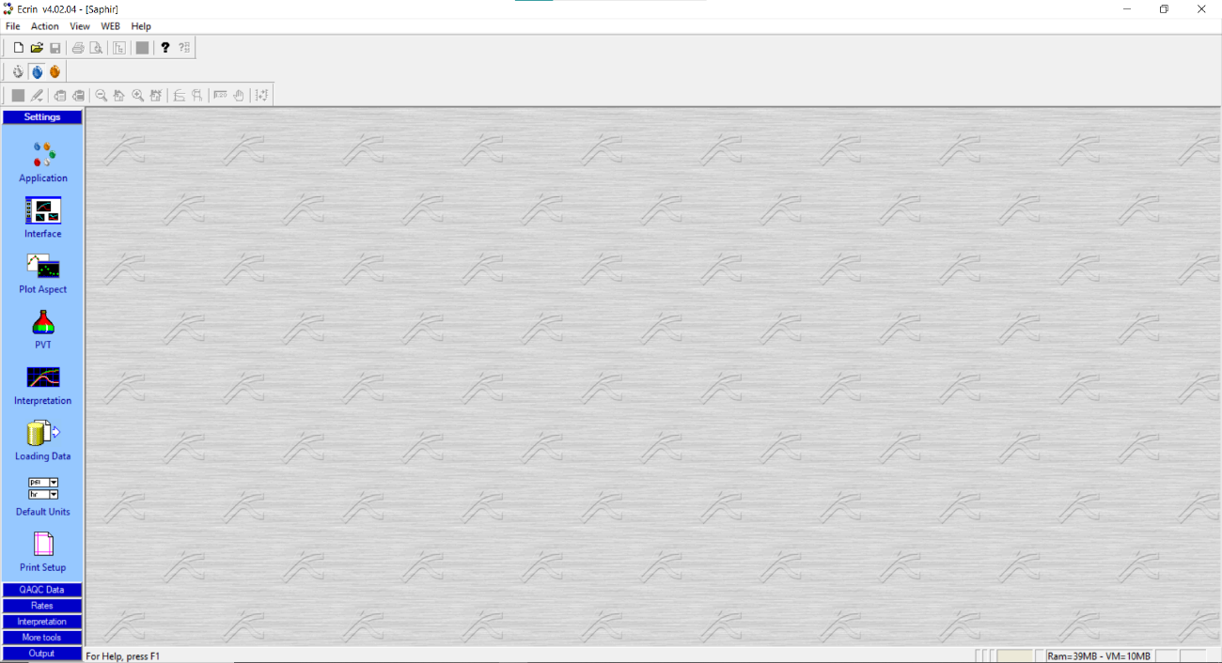

این تصویر صفحه ی اولیه ی نرم افزار هست.

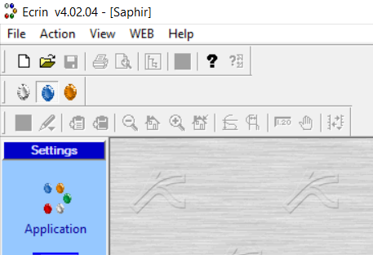

با کلیک بر آیکون علامت گذاری شده یا با وارد کردن Ctrl+N پنجره ی زیر باز شده و میتوانیم کارمان را شروع کنیم.

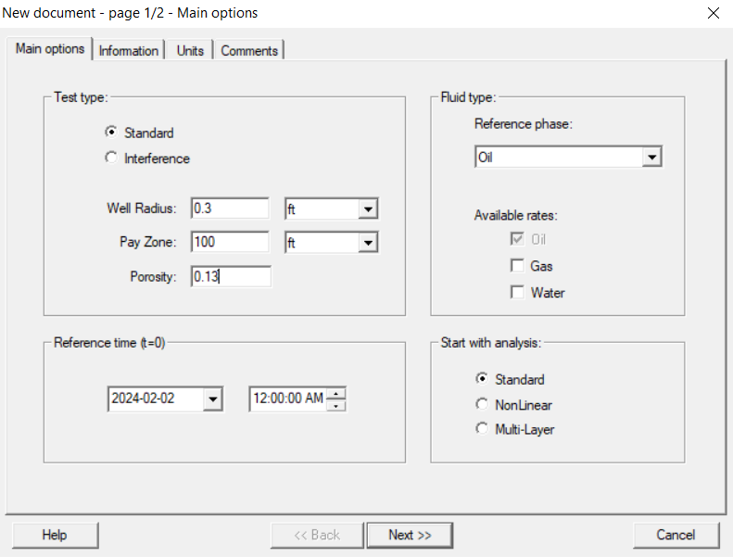

در این صفحه 4 بخش وجود دارد:

1.Information:که میتوانیم یسری اطلاعاتی مانند اسم شرکت،اسم میدان،اسم چاه،و... را وارد کنیم

2.Units: که در این بخش واحد ها را مشخص می کنیم؛ که چون اکثر واحد های ما میدانی هستند با این قسمت در بیشتر مواقع کاری نداریم.

3.Comments: که در این قسمت هم میتوانیم کامنت بگذاریم.

4. Main options: که اصلی ترین بخش این قسمت است و همانطور که در شکل میبینیم، اطلاعات خواسته شده را باید وارد کنیم.

در اینجا اطلاعات را متناسب با مثال کامل میکنیم (مقادیر و نوع سیال در مثال همانگونه که در تصویر مشاهده می شود توصیف شده اند).

در آخر Next رو می زنیم.

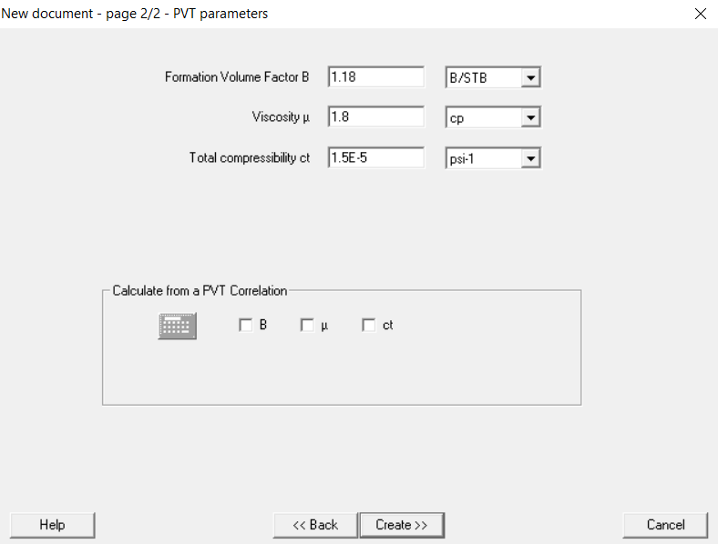

در این قسمت مقادیر آزمایشگاهی را در صورتی که داشته باشیم وارد میکنیم.(مقادیر مثال در تصویر می باشد)

اگر نداشته باشیم از قسمت Calculate from a PVT Correlation آنها را حساب میکنیم

در آخر Creat را می زنیم

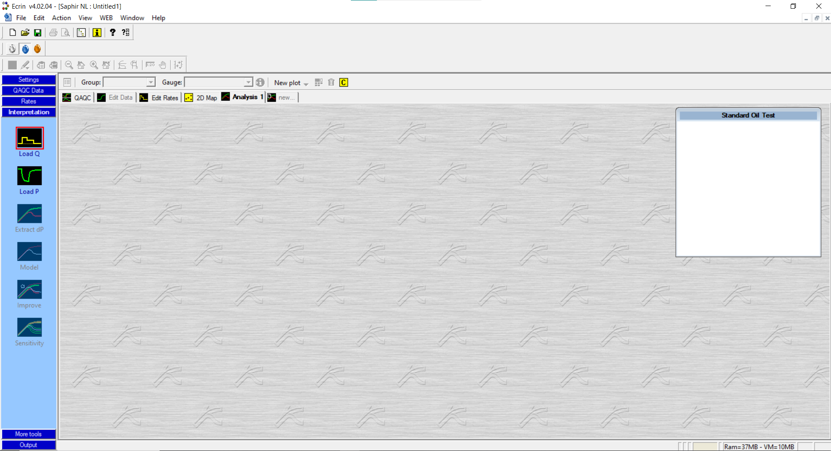

در این قسمت باید اطلاعات Pressure را وارد کنیم.

برای این کار قسمتی که علامت گذاشته شده است را کلیک می کنیم (Load P).

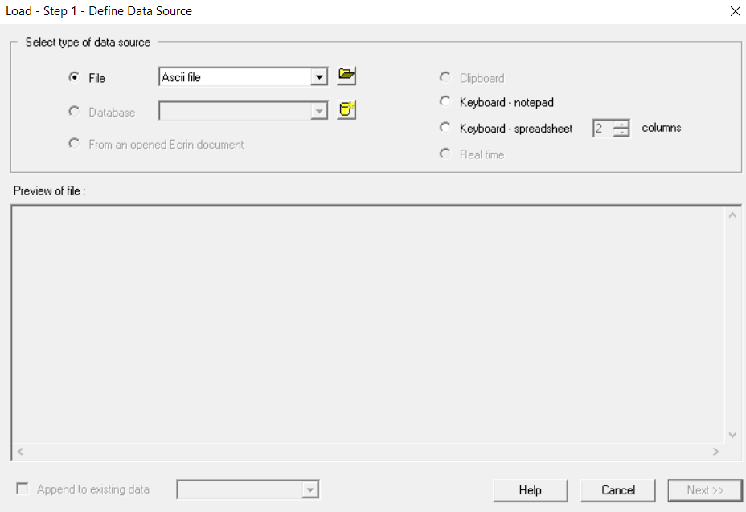

تو این قسمت برای وارد کردن اطلاعات فشار و زمان، دو راه داریم:

1. اول اینکه قسمت علامت زده شده را کلیک کنیم و فایل مربوط به اطلاعات را انتخاب کنیم.
2. همچنین میتوانیم اطلاعات را کپی کرده و گزینه ی Keyboard-notepad را فعال کنیم و در قسمت Preview of file اطلاعات رو وارد کنیم.

در آخر گزینه Next رو میزنیم

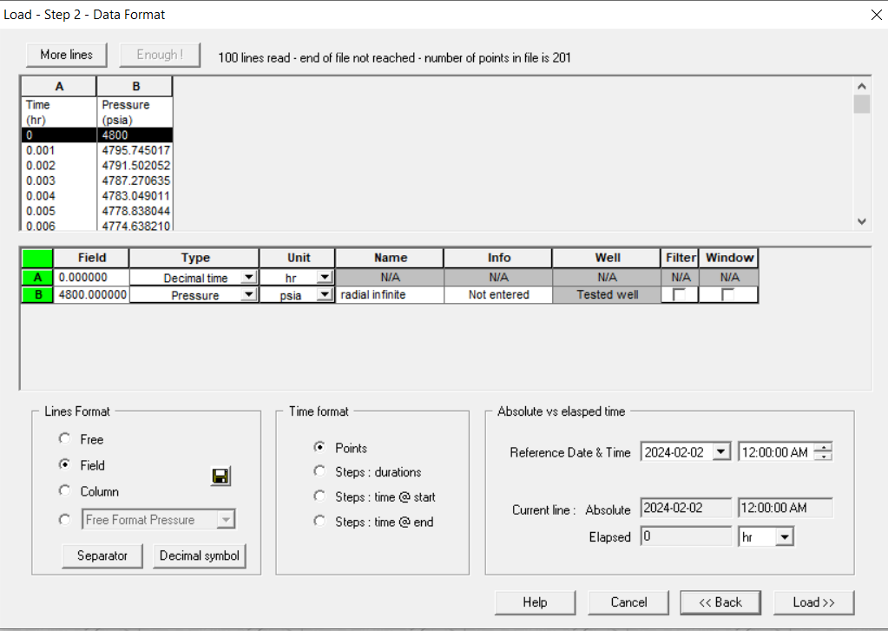

در این قسمت اطلاعات رو میبینیم که وارد شدن.

در بالای صفحه، گزینه More lines رو میبینیم.همانطور که در جلوی این گزینه میبینیم، نرم افزار 100 تا از داده هارو جدا کرده و آنها را خوانده است.برای اینکه تمام داده های مارا بخواند، این گزینه را کلیک می کنیم.

در بخش Lines Format هم گزینه Field را فعال میکنیم تا داده های ما مرتب شوند.

در قسمت Time format هم بسته به اینکه نوع تایم داده های ما نقطه ای Points باشد یا حالت طولی duration داشته باشد یکی از گزینه هارا انتخاب میکنیم.چون داده های تایم ما نقطه ای هستند در اینجا گزینه Point رو انتخاب میکنیم.

در آخر هم Load را میزنیم.

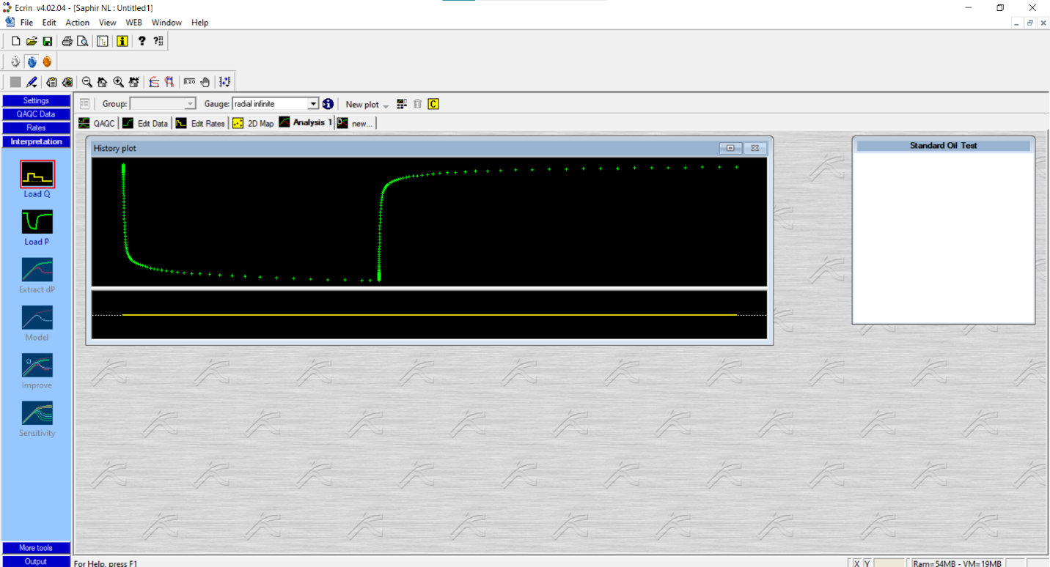

حالا اطلاعات مربوط به rate را باید وارد کنیم.برای اینکار قسمت نشان داده شده را کلیک میکنیم (Edit Rates).

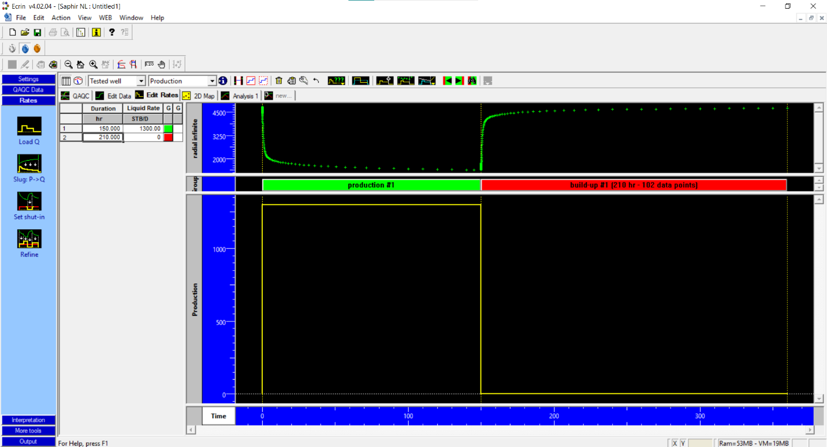

در قسمت نشان داده شده اطلاعات rate را وارد میکنیم.(اطلاعات وارد شده اطلاعات مثال است)

حالا دوباره گزینه Analysis 1 یا Interpretation را میزنیم تا به بخش اصلی بازگردد.

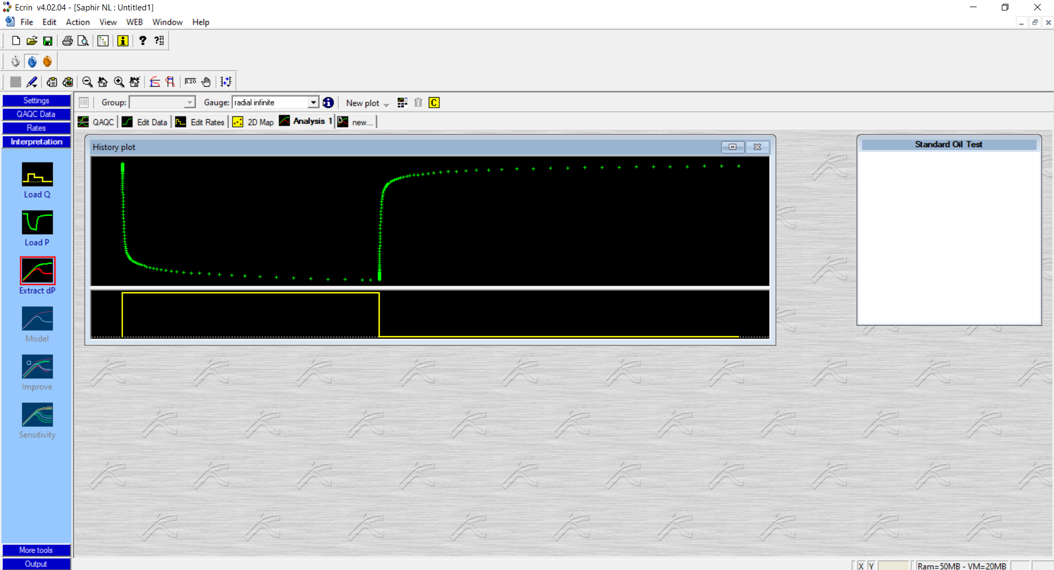

حالا Extract dp را می زنیم تا تست را ادامه دهیم.

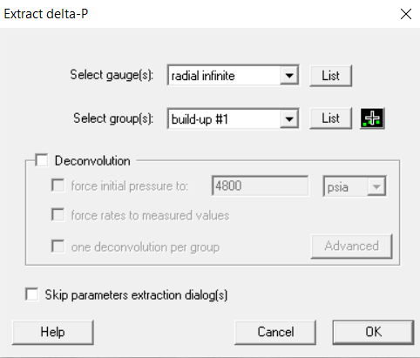

توی پنجره ی باز شده، علامت + که در شکل نشون داده شده را میزنیم. پنجره ی پایین باز می شود.

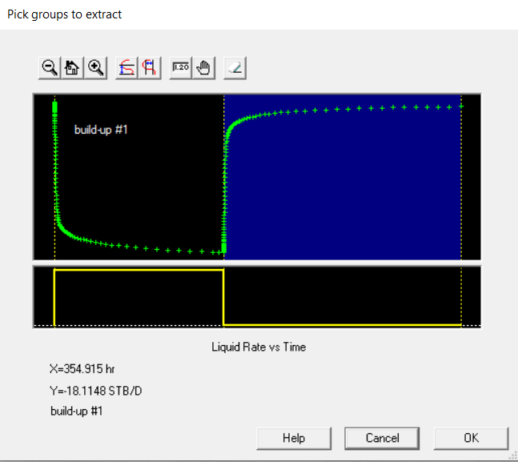

تو این پنجره میتوانیم انتخاب کنیم که تست build up را انجام دهیم یا تست drowdown.

اینکار را با کلیک کردن روی قسمت های مختلف نمودار انجام میدیم (هر قسمت که به رنگ آبی در اومد یعنی همان قسمت را تست میگیریم). حالا OK را میزنیم.

دوباره پنجره ی قبل باز میشه. در اینجا هم OK را میزنیم تا قسمت بعدی برایمان ظاهر شود (عکس پایین).

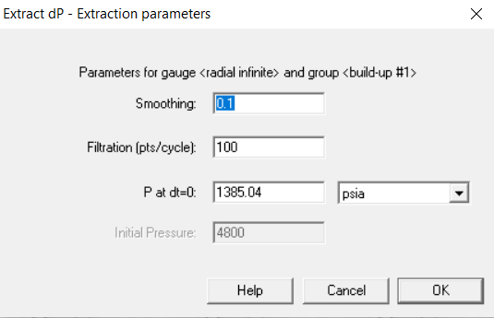

تو این قسمت سه تا گزینه هست:

1. Smoothing: که میاد noise را در داده های فشار و متق فشار میگیره تا راحتتر یک خط از آنها رد کنیم.البته هرچقدر مقدارشو بالاتر ببریم، خطا بیشتر می شود.
2. Filtration: که با این گزینه به نرم افزار دستور میدیم که چه جاهایی آنالیز شود و چه جاهایی نشود؛ یا در کجا تمرکز بیشتری برای آنالیز وجود داشته باشد.
3. P at dt=0: که مقدار فشار را در نقطه 0 نشان میدهد.

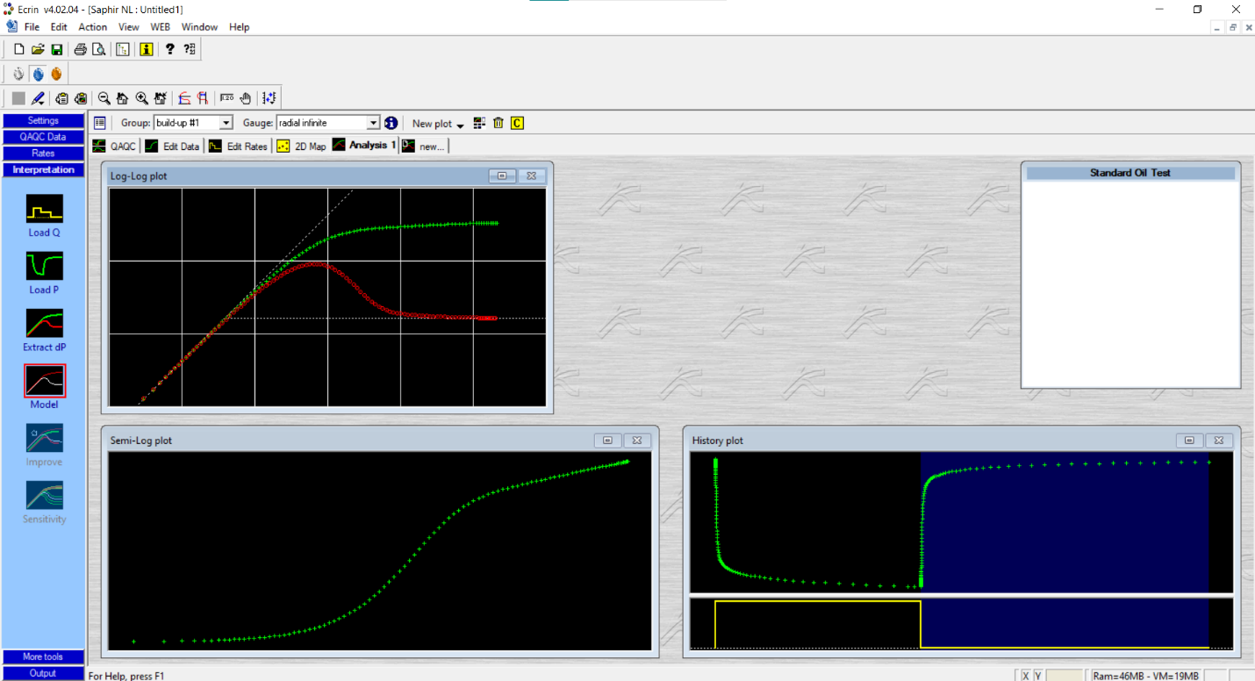

میبینیم که نمودار های فشار و مشتق فشار در نمودار Log-Log رسم شدن. همچنین نمودار های semi log و history plot هم رسم شده اند.

حالا باید گزینه Model را بزنیم تا نوع چاه و مخزن را مدلسازی کنیم.

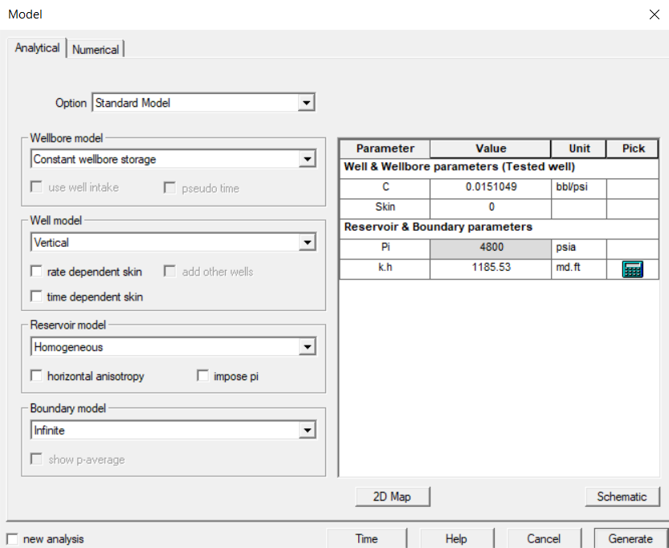

در این قسمت هم همانطور که مشخص است باید نوع wellbore ، نوع چاه well ، نوع مخزن Reservoire و نوع مرز مخزن را مشخص کنیم (در شکل بالا بر اساس مرحله اول مشخص شده است).

مقادیر برخی پارامترها نیز در سمت راست مشخص شده است.

در آخر دکمه Generate را می زنیم تا مدلسازی ما انجام شود.

همچنین در این قسمت می توانیم با کلیک بر روی گزینه Schematic نیز شماتیکی از شکل چاه و مخزن خود را مانند شکل زیر ببینیم.

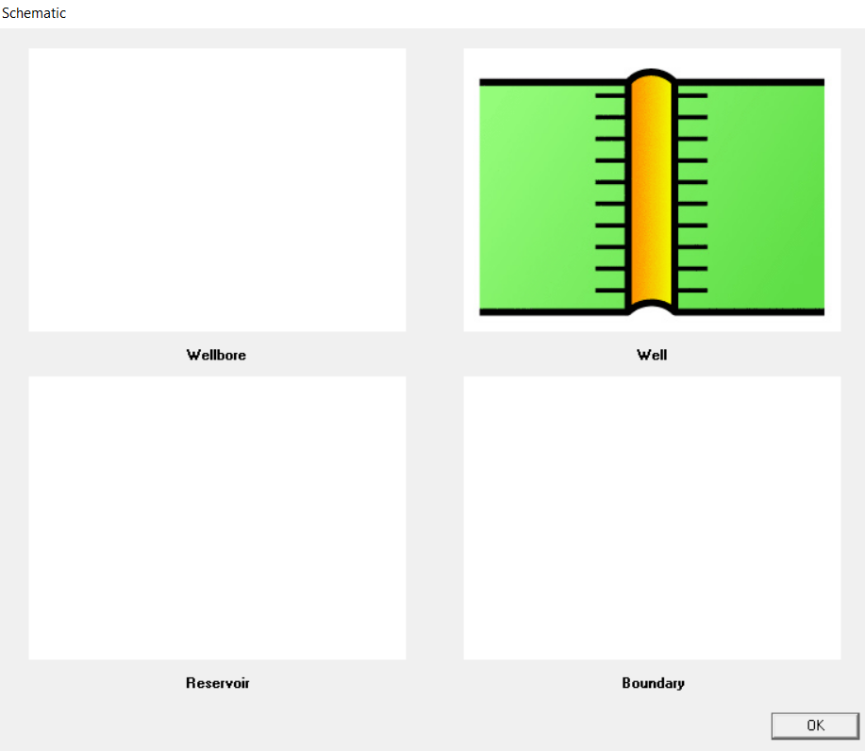

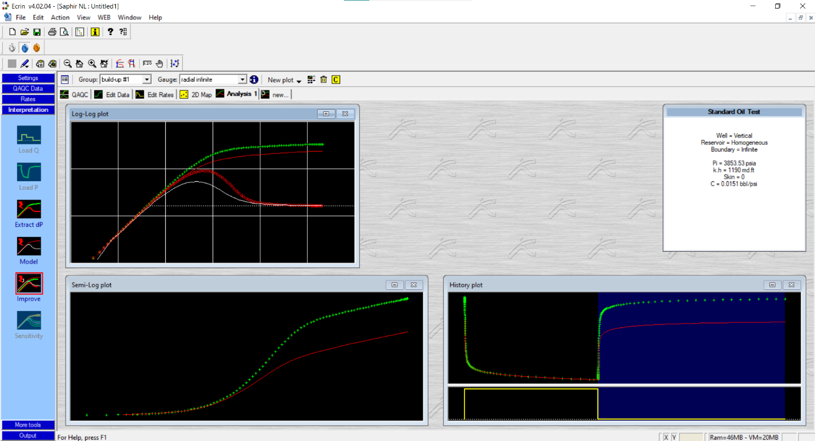

در سمت رات این تصویر میبینیم که پارامتر ها اندازه هایشان مشخص شده است. همچنین مقدار k نیز محاسبه شده است.

هچنین میبینیم که یک نمودار سفید رنگ روی نمودار Log-Log قرار گرفته است. اما این نمودار به طور کامل روی نمودار مشتق فشار fit نشده است.

برای آنکه این نمودار را fit کنیم روی گزینه Improve که در تصویر مشخص شده است میزنیم.

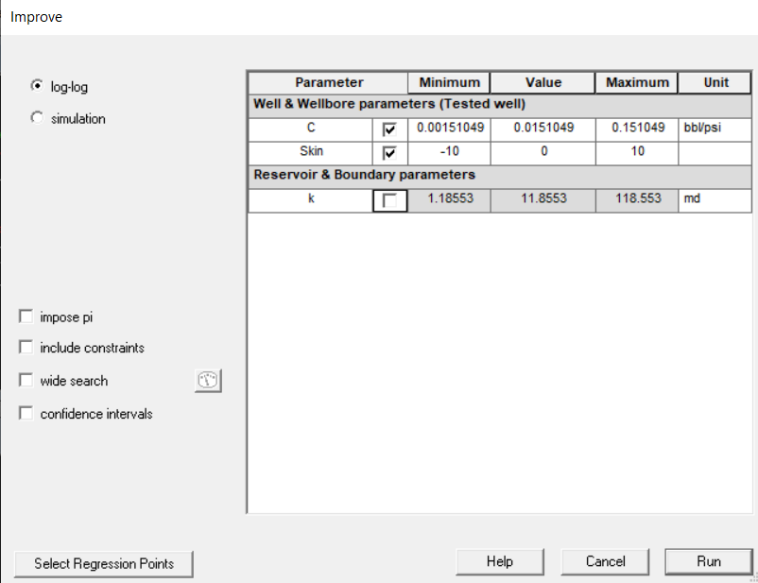

در این پنجره تیک k را برمیداریم و Run میگیریم.

به این دلیل تیک k را برمیداریم چون مقدار k در مرحله قبل از قسمت stabilization محاسبه شده است و این قسمت نمودار هم به طور مناسبی fit شده است.

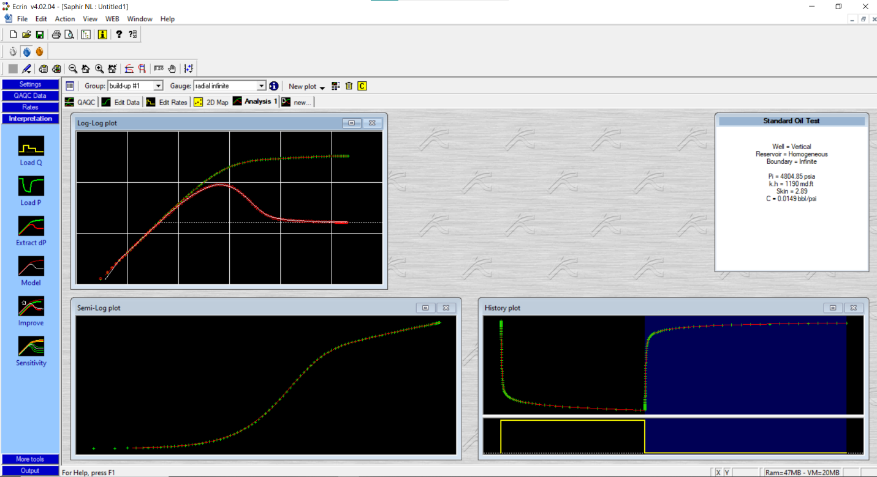

در این قسمت مبینیم که نمودار به خوبی fit شده و مقدار Skin و مقدار دقیق C نیز بدست آمده است.

در شکل های پایین ، شکل نمودار قبل و بعد از match کردن را نشان میدهد.

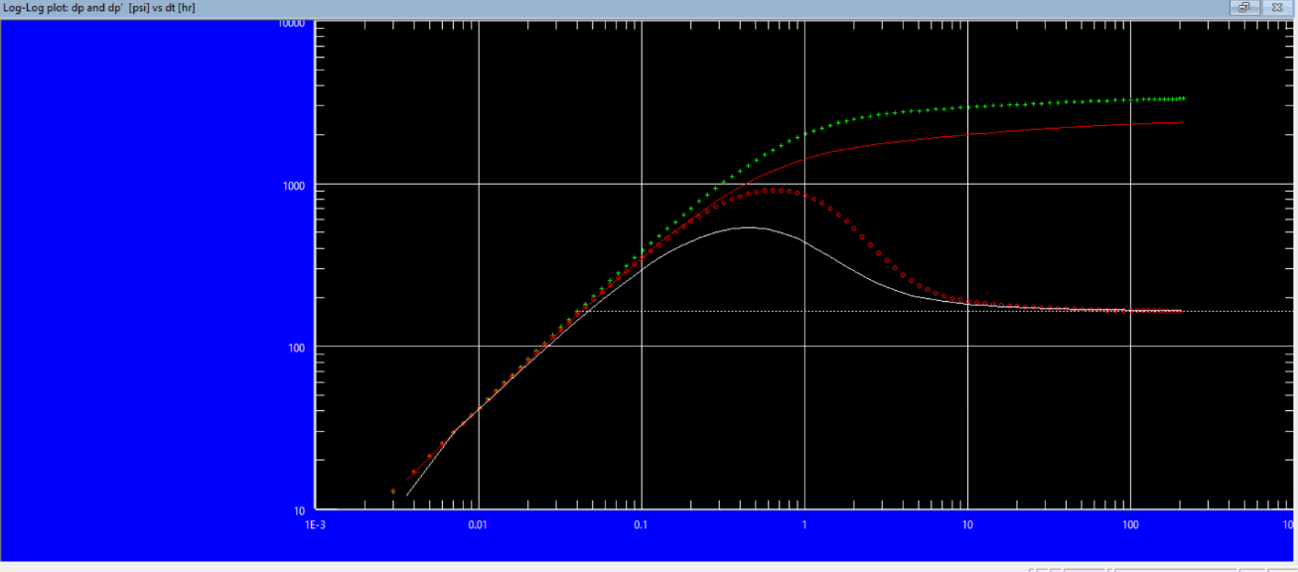

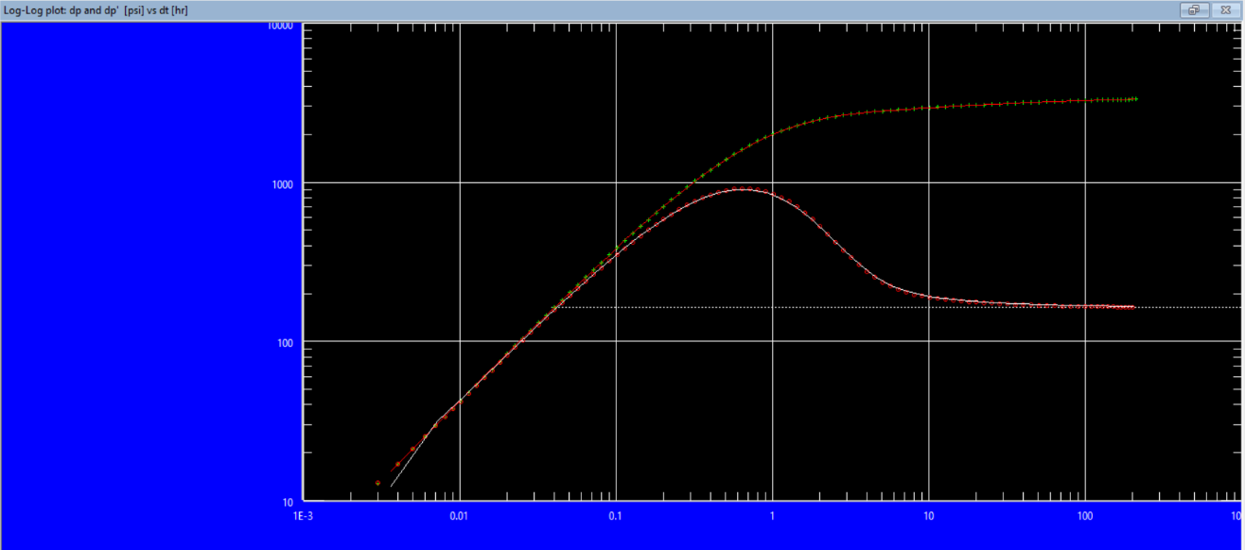

نمودار های Log-Log برای یک مخزن Homogeneous و infinite

نموداربالا قبل از match گرفتن است و نمودار پایین بعد از آن.

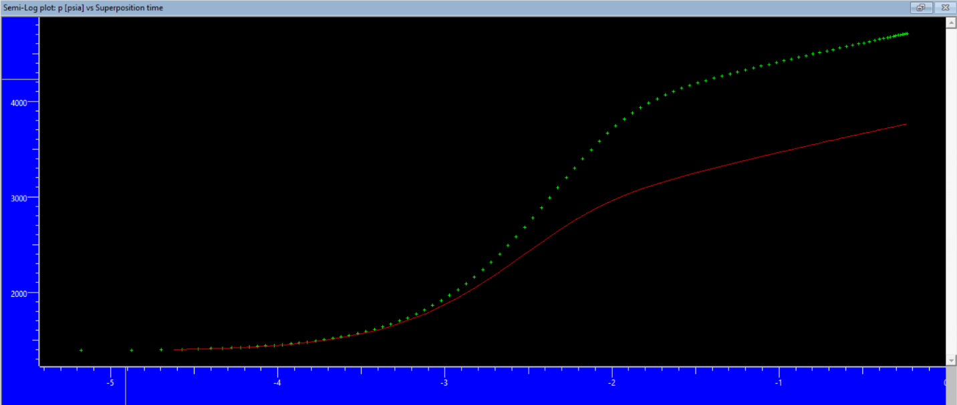

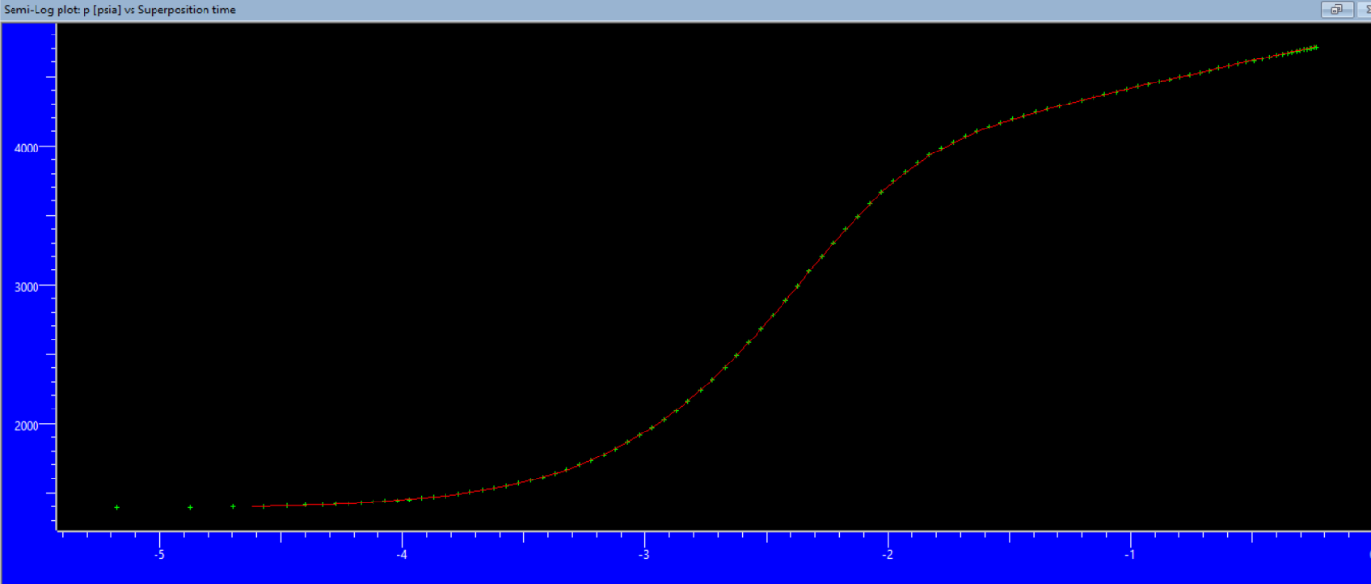

نمودار های semi log برای یک مخزن Homogeneous و infinite.

نموداربالا قبل از match گرفتن است و نمودار پایین بعد از آن.

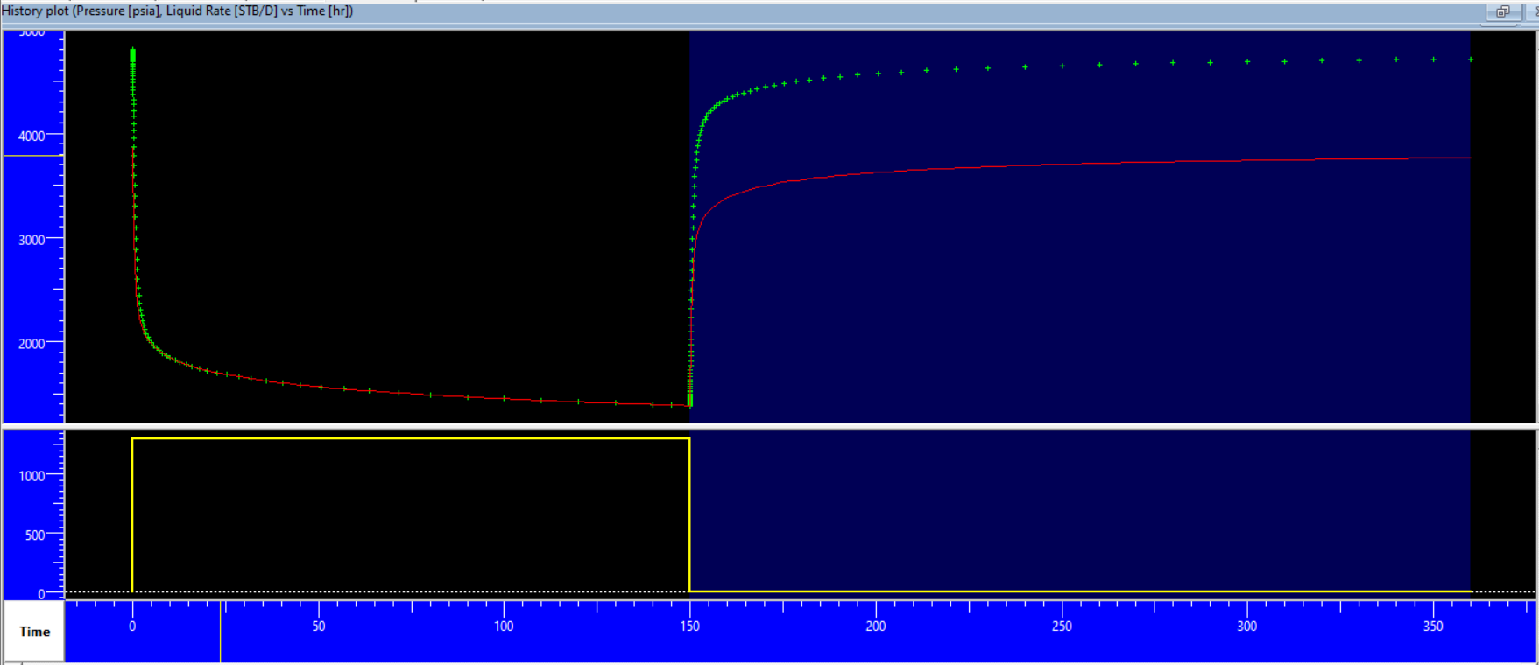

نمودار historical.

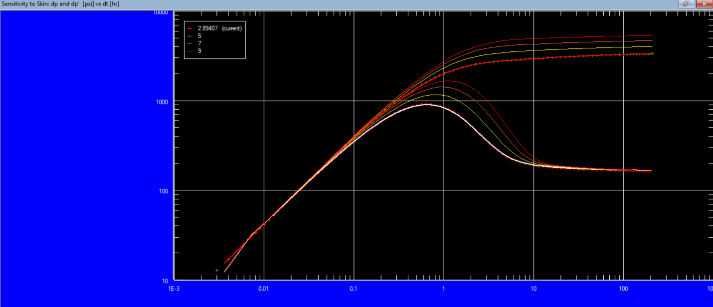

نمودار Sensitivity نسبت به Skin.

همانطور که مشاهده می شود،افزایش Skin باعث بالا رفن نمودار فشار و افزایش مدت زمان wellbore storage یا بالا رفتن hump نمودار می شود.

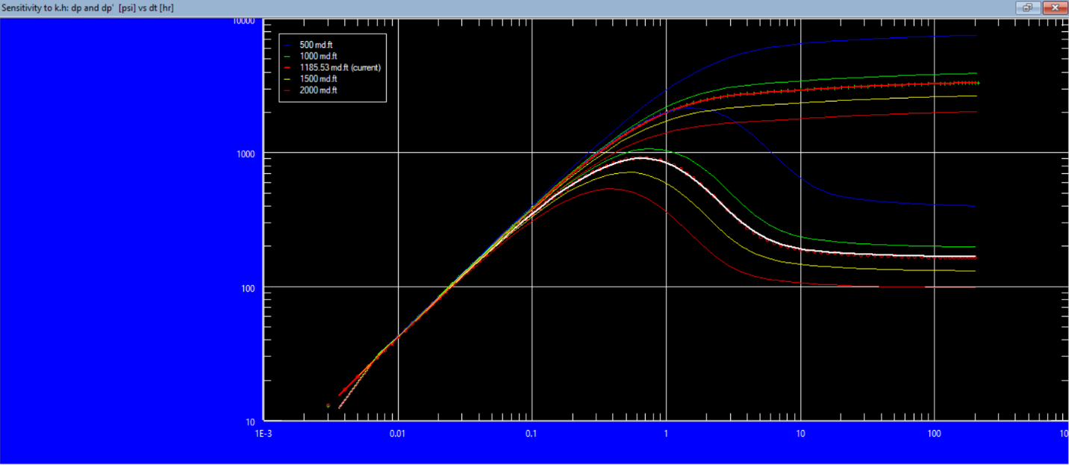

نمودار Sensitivity نسبت به K.

## مرحله دوم

برای اینکه مخزن را محدود کنیم مراحل زیر را طی میکنیم

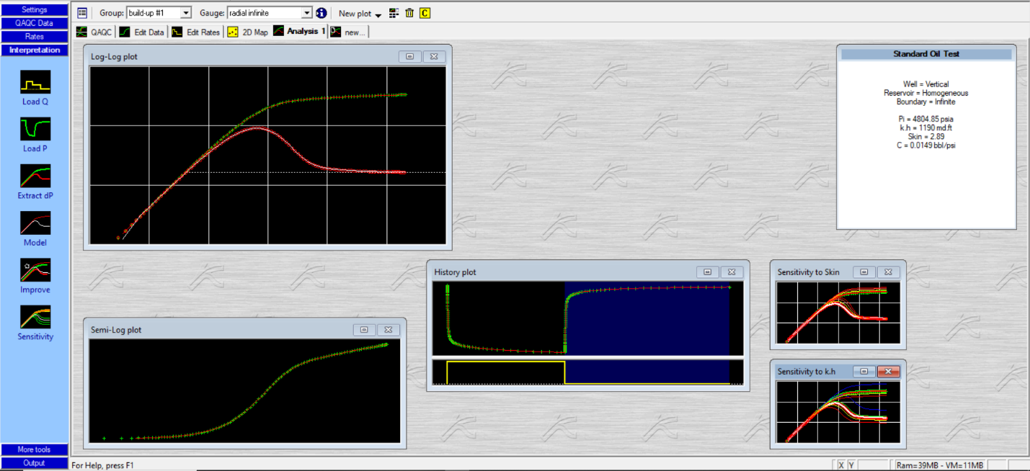

تو این قسمت گزینه new که در تصویر مشخص شده را میزنیم تا آنالیز جدیدی را شروع کنیم.

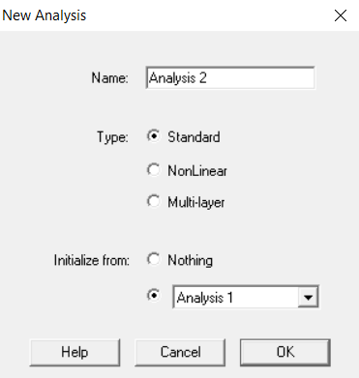

در این قسمت اسم و نوع آنالیز جدید را انتخاب میکنیم.

همچنین در قسمت Initialize form گزینه Nothing رو فعال نمیکنیم تا اطلاعات جدیدی که وارد میکنیم را روی اطلاعات قبلی وارد کند.

حالا OK را میزنیم.

حالا در این مرحله دوباره به قسمت Model میرویم.

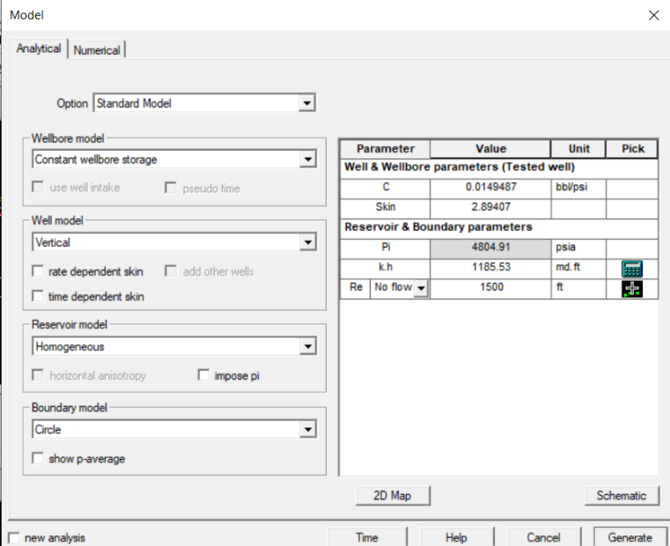

در این قسمت نوع مرز مخزن (Boundary model) را Circle قرار میدیم و Re را هم 1500 میگذاریم.

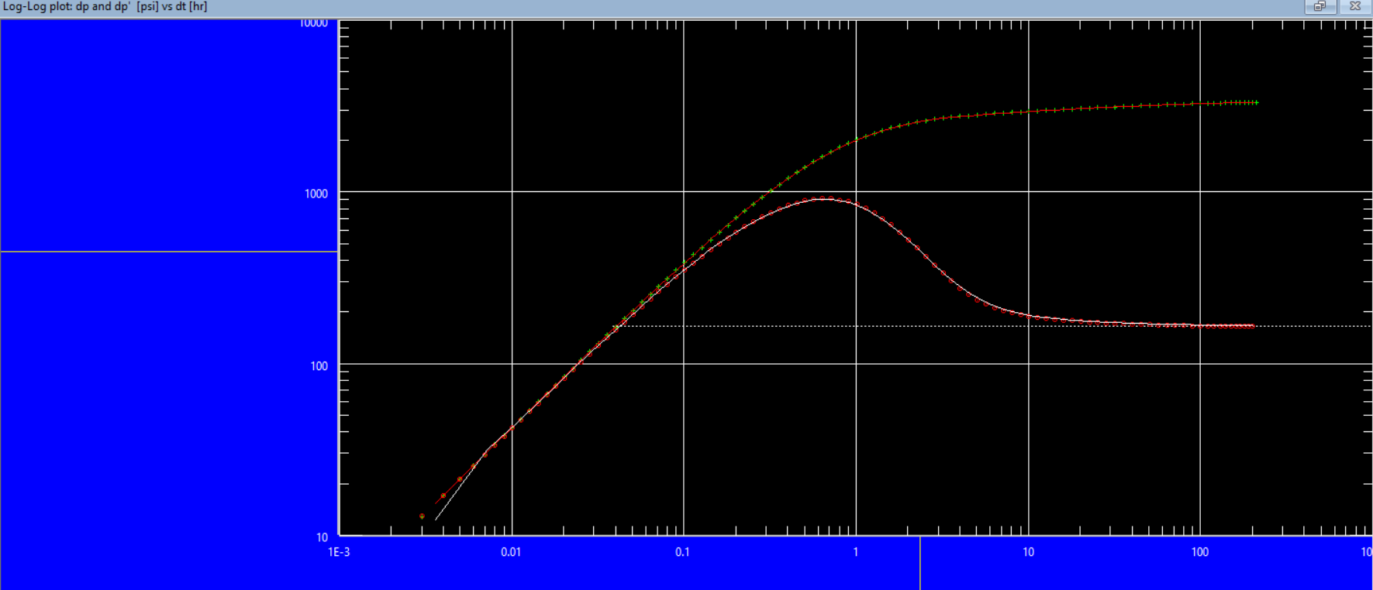

نمودار log-log برای یک مخزن close

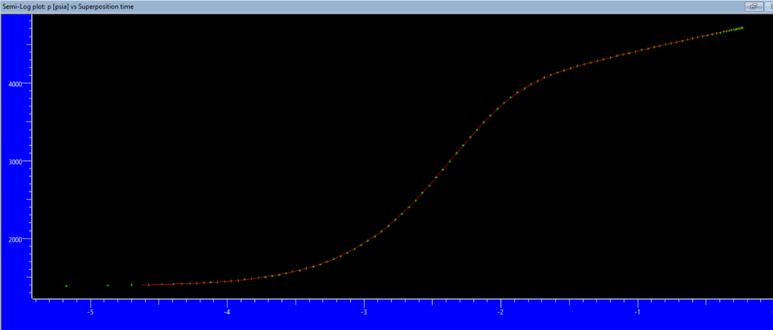

نمودار semi log برای یک مخزن close

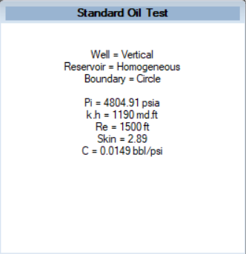

پارامتر های اندازه گیری شده در این مخزن بسته

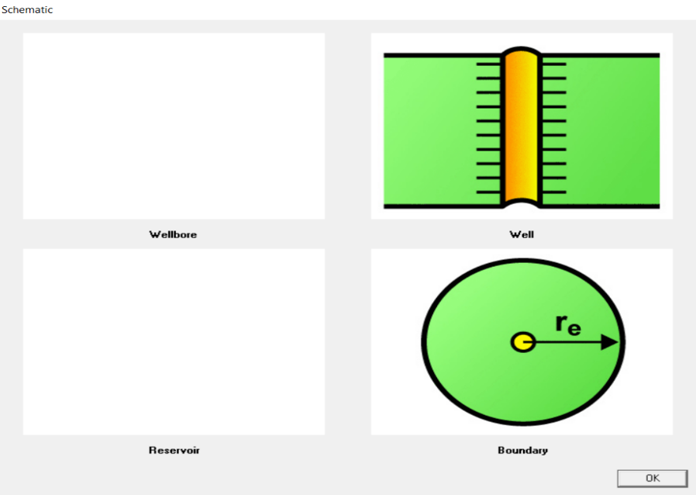

شکل شماتیک این مخزن Homogeneous و close

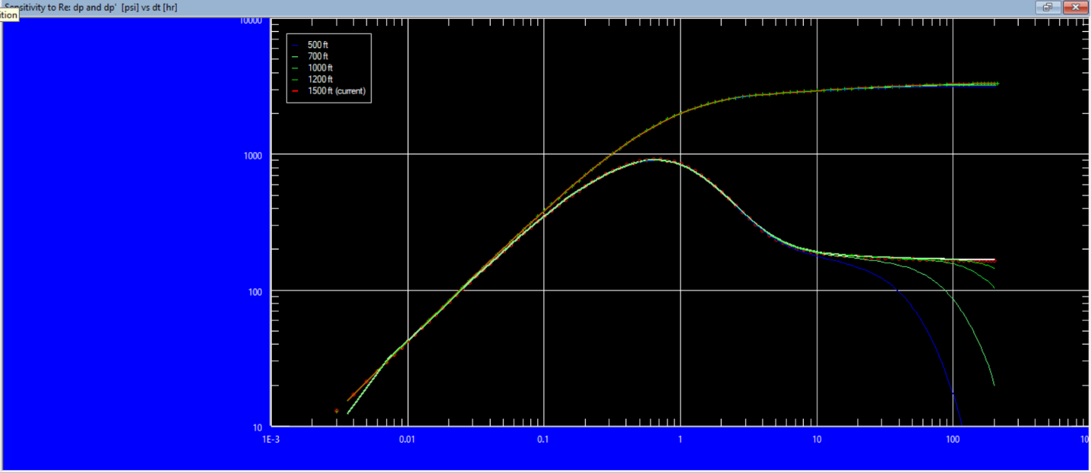

بررسی sensitivity نمودار مشتق فشار برای پارامتر Re

همانطور که دیده می شود با کاهش شعاع مخزن، موج جریان زودتر به مرز ها می رسد و اثر بسته بودن مخزن سریعتر دیده خواهد شد.

## مرحله سوم

تو این مرحله باید یک گسل در نزدیکی چاه رسم کنیم.

برای این کار باید دوباره مثل حالت قبل گزینه new رو بزنیم و آنالیز جدیدی را ایجاد کنیم.



در این قسمت، برای اضافه کردن یک گسل در نزدیکی چاه باید روی گزینه 2D Map که در تصویر مشخص شده است کلیک کنیم.

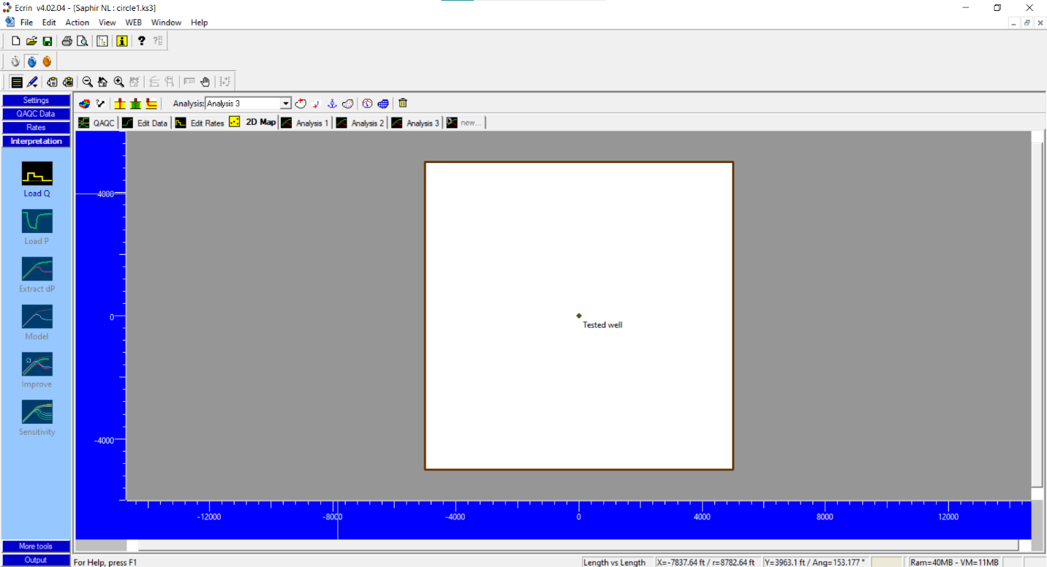

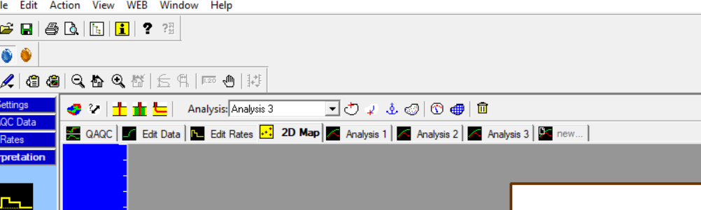

با کلیک کردن بر 2D Map، صفحه ی بالایی برای شما نمایش داده خواهد شد.

حالا برای ایجاد یک fault در نزدیکی چاه بر روی گزینه ای که در شکل دوم نمایش داده شده (تحت عنوان creat fault) کلیک کرده و یک fault را در نزدیکی چاه وارد می کنیم.

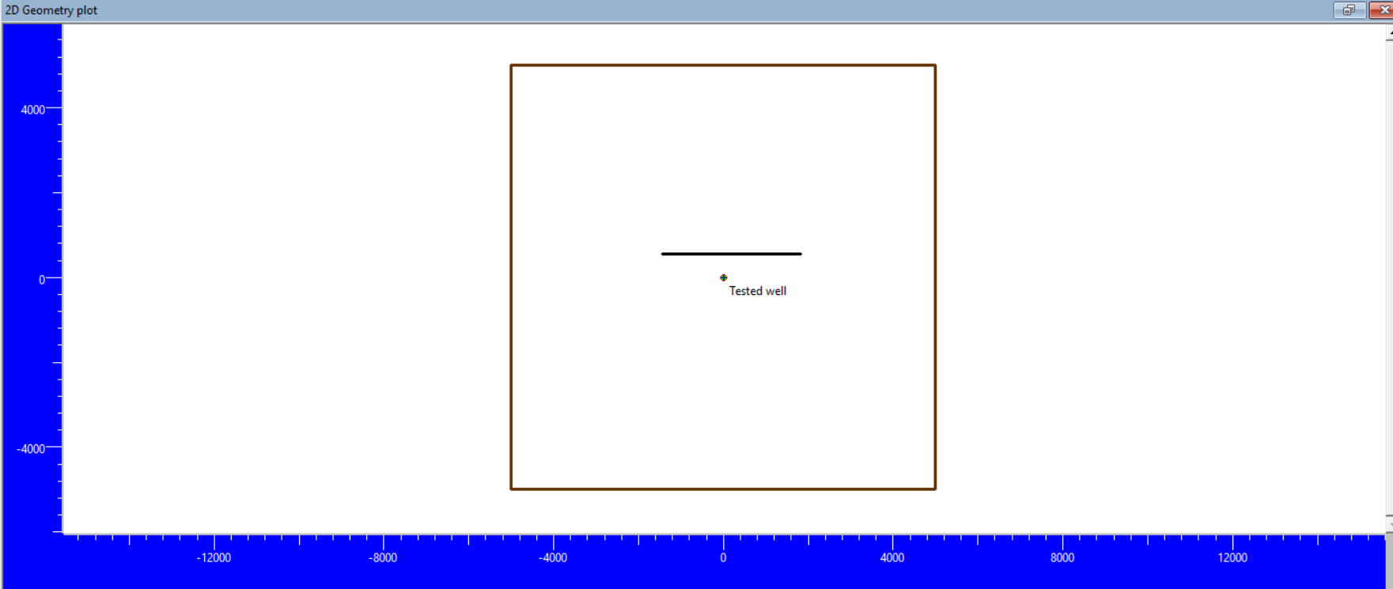

قرار دادن یک fault در نزدیکی چاه.

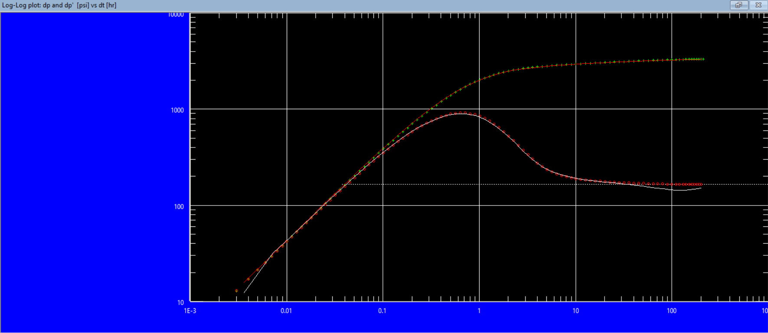

نمودار log-log در حالتی که یک fault در نزدیکی چاه تولیدی قرار داشته باشد.

همانطور که مشاهده می شود در صورت وجود گسل یک فرورفتگی در نمودار مشتق فشار وجود خواهد داشت.

بعد از قرار دادن fault به قسمت Model می رویم تا مدلسازی خود را انجام دهیم.

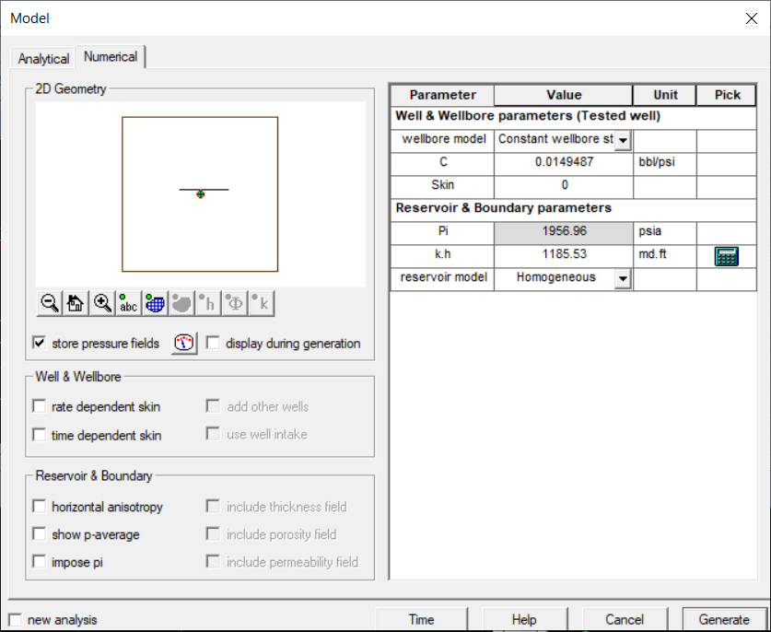

در قسمت Model به قسمت Numerical میریم تا طراحی خود را تکمیل کنیم

در این قسمت گزینه store pressure fields را فعال میکنیم و در آخر Generate را می زنیم.

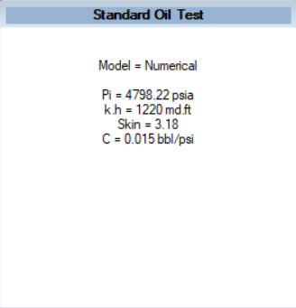

مقادیر پارامتر ها در حالت وجود fault.

## مرحله چهارم

در این مرحله باید نوع تکمیل چاه بصورت Partial Penetration باشه.

در اینجا طبق روال قبل آنالیز جدیدی را آغاز کرده و به بخش Model می رویم.

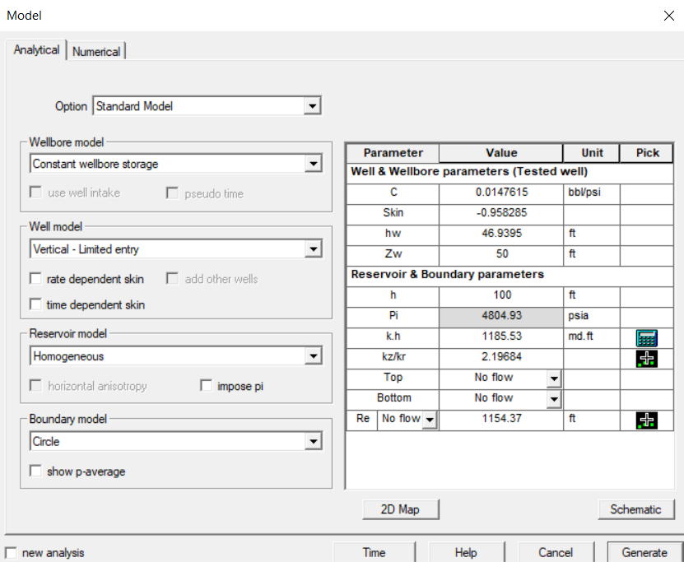

در این بخش نوع چاه (Well model) را به حالت Vertical – Limited entry در می آوریم که همان حالت Partial Penetration است.

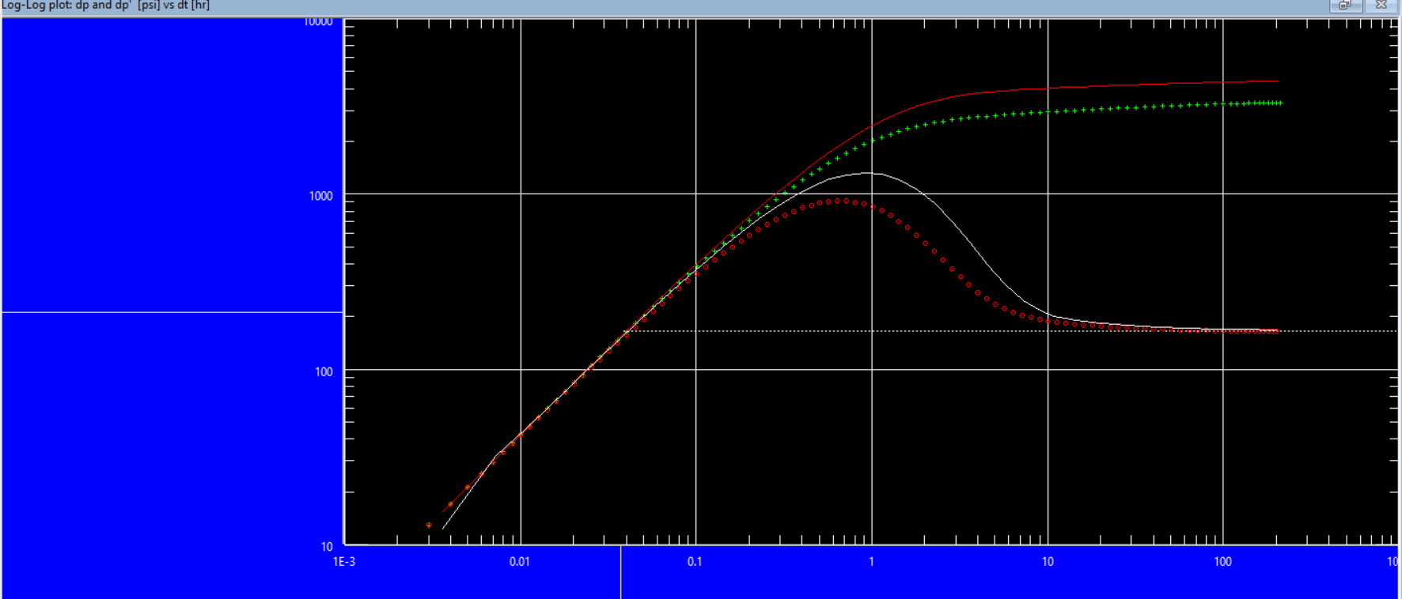

نمودار Log-Log برای حالت Partial Penetration

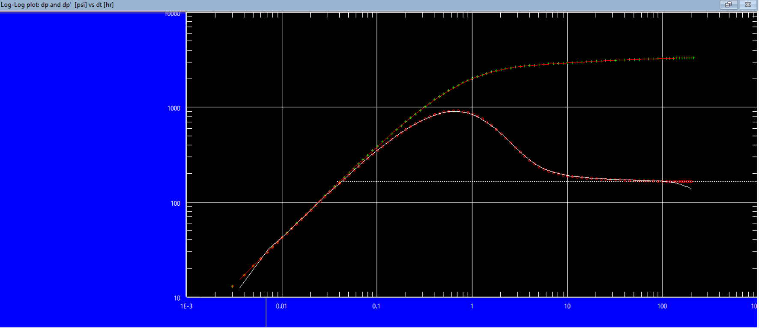

نمودار Log-Log برای حالت Partial Penetration بعد از Fit کردن نمودار

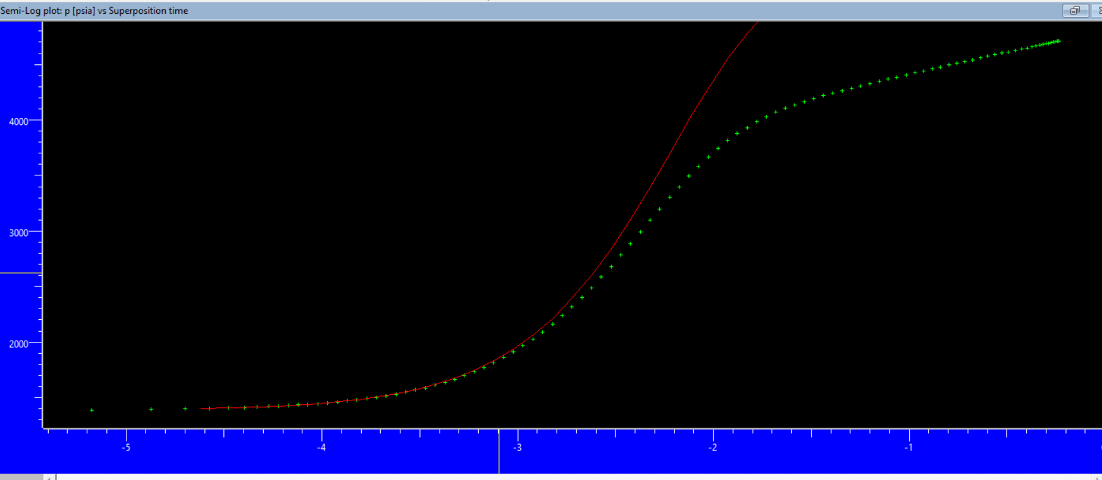

نمودار Semi Log برای حالت Partial Penetration

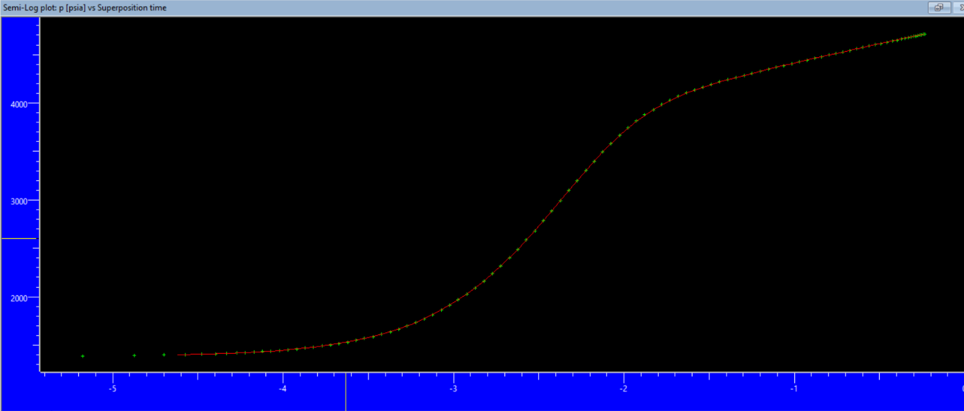

نمودار Semi Log برای حالت Partial Penetration بعد از Fit کردن نمودار

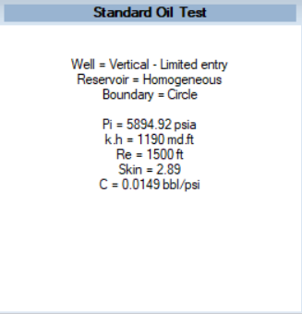

مقادیر پارامتر ها در حالت اول.

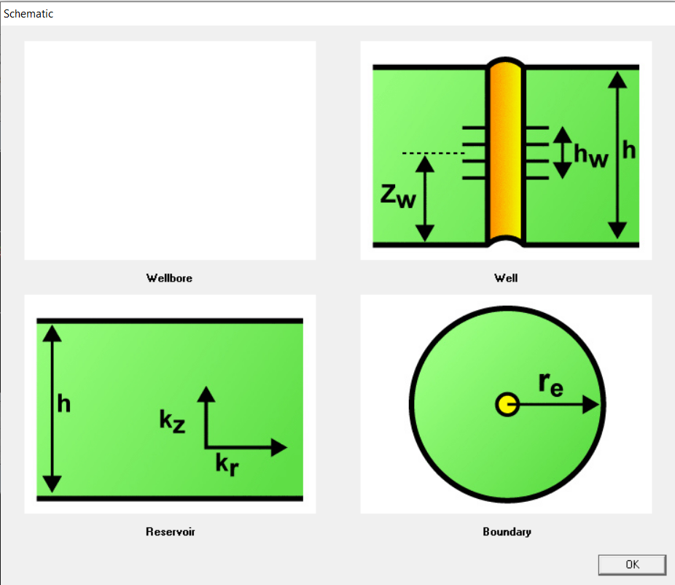

شکل شماتیک مخزن و چاه.

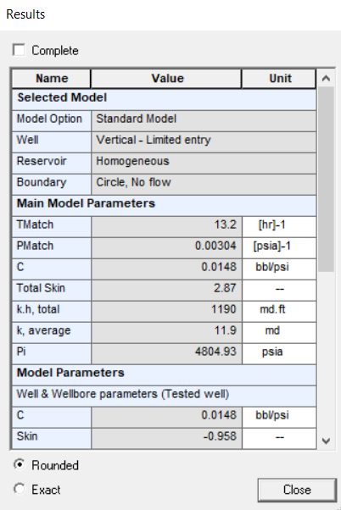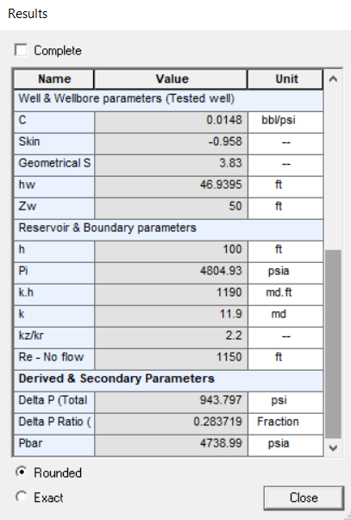

مقادیر پارامتر ها در حالت نهایی.